a) Les Égyptiens étaient-ils polythéistes ou monothéistes? La religion Égyptien été une religion polythéiste.
b) Définis le nom des Dieux suivants. Trouve leur photo.
- Anubis été un homme avec une tête de jackal. Anubis été le dieu de emballer les morts. 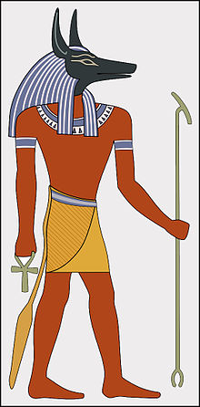

- Hathor été une femme avec les oreilles d’un vache. Elle avait un chapeau de cornes et un disque du soleil. Elle était une déesse protective et la déesse d’amour et joie.
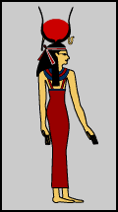
- Horus été un homme avec un tête de faucon. Il été un dieu du ciel. Il été aussi le protégeur des pharaons.
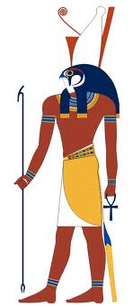

- Isis etait une femme avec un chapeau qui ressemblait au trone. Elle était une déesse protective. Elle utilisait le magique pour aider les personnes quand ils ont besoins.
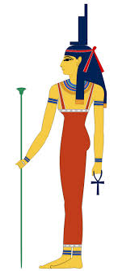
- Osiris été un homme mummifie qui portait un chapeau blanc de plumes. Il été le dieu de mort, et le roi de pegre.
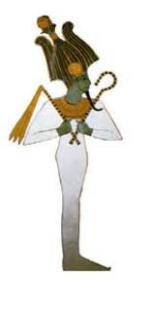

- Nephtys été une femme avec un chapeau qui dit sa nom en hieroglyphes. Elle été une déesse de protection des morts.
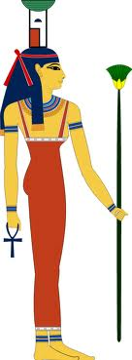

- Seth été un homme avec un tete d’un animal de seth. Seth été un dieu de chaos.
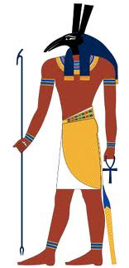
- Thot été un homme avec un tete d’un ibis. Il été un dieu d’ecriture et connaissance.
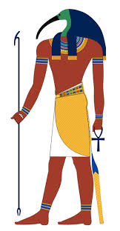
- Rê avait un tete de faucon. Il était le dieu du soleil. Il était le plus important dieu de l’Egypte.
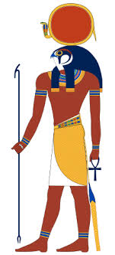

c) À l’aide des images des dieux, décris la forme des dieux égyptiens. Ils regardaient comme les personnes normales mais avec les choses bizarres sur leurs tetes.
d)Lorsque l’on parle de la religion des Égyptiens de l’Antiquité, de quel aspect (Politique, culturel, social ou géographique ) parle-t-on ? Nous parlons de la culture, parceque la religion est une partie importante de tout les cultures en tout les places.

